UCHWAŁA NR 76/VII/2024
RADY MIEJSKIEJ WĘGLIŃCA
z dnia 26 września 2024 r.
w sprawie wyrażenia zgody na zamianę nieruchomości.
Na podstawie art. 18 ust.1, ust.2 pkt.9 lit. a ustawy z dnia 8 marca 1990r., o samorządzie gminnym (Dz. U. 2024r., poz.609, 721), oraz art. 15 ust. 1 i 37 ust. 2 pkt. 4 ustawy z dnia 21 sierpnia 1997r., o gospodarce nieruchomościami (Dz. U. 2024r., poz. 1145) Rada Miejska Węglińca uchwala co następuje:
§ 1. 1. Wyraża się zgodę na na zamianę nieruchomości gruntowej, stanowiącej własność Gminy Węgliniec, o numerze ewidencyjnym 1172 o pow. 1.07 ha, położonej w Czerwonej Wodzie za nieruchomość gruntową, stanowiącą własność Pana Augustyniak Rafała, o numerze ewidencyjnym 1186/2 o pow. 1.07 ha, położoną w Czerwonej Wodzie w trybie bezprzetargowym.
2. Szczegółowe położenie i oznaczenie nieruchomości, o których mowa w ust. 1, zawiera mapa stanowiąca załącznik do uchwały.
§ 2. Wykonanie uchwały powierza się Burmistrzowi Gminy i Miasta Węgliniec.
§ 3. Uchwała wchodzi w życie z dniem podjęcia.

Wiceprzewodniczący Rady
Miejskiej Węglińca

Grzegorz Tyrakowski
Uzasadnienie
Zgoda na zamianę, której stroną jest gmina, wymaga uchwały rady gminy zgodnie z art. 18 ust. 2 pkt.9 lit. a ustawy o samorządzie gminnym. Zamiana nieruchomości następuje w trybie bezprzetargowym, o czym stanowi art. 37 ust. 2 pkt 4 powołanej ustawy o gospodarce nieruchomościami. Wobec powyższego podjęcie niniejszej uchwały jest racjonalne i uzasadnione.

––––––––––––––––––––––––––––––––––––––––––––––––––––––––––––––––––––––––––––––––––
Id: E470F45F-5E7E-481F-A6B0-F05236CFC06E. Podpisany Strona 1

Załącznik nr 1 do uchwały nr 76/VII/2024 Rady Miejskiej Węglińca z dnia 26.09.2024 r.
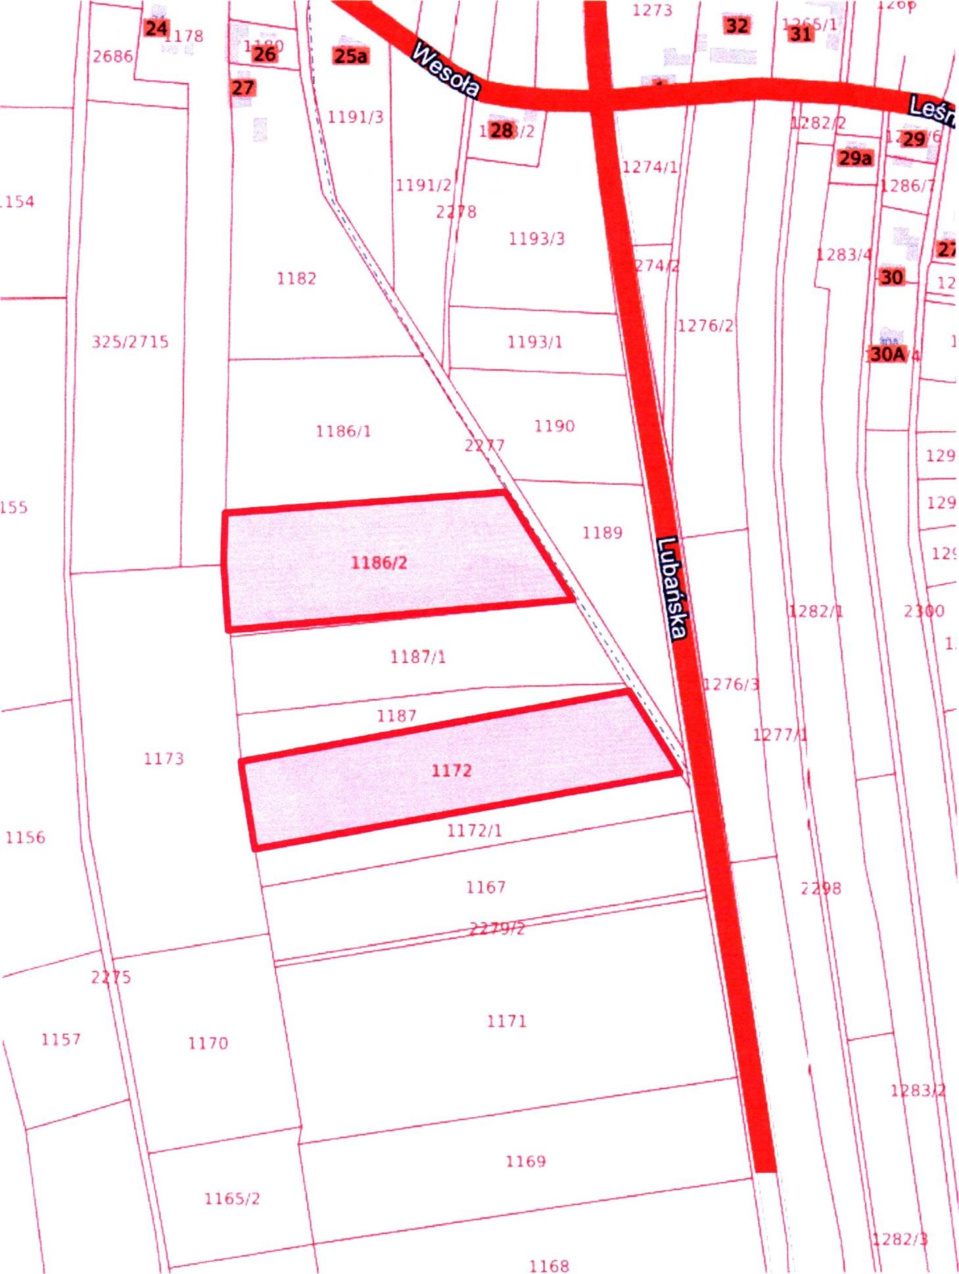

–––––––––––––––––––––––––––––––––––––––––––––––––––––––––––––––––––––––––––––––––––
Id: E470F45F-5E7E-481F-A6B0-F05236CFC06E. Podpisany Strona 1

